ČESKÝ JAZYK A LITERATURA
Téma: Slovní druhy- Přídavná jména, příslovce
Výklad:
PŘÍDAVNÁ JMÉNA
Přídavná jména jsou 2. slovním druhem, značíme je tedy číslem 2.
Přídavná jména vyjadřují vlastnosti osob, zvířat a věcí. Přidávají se k podstatným jménům.
Na přídavná jména se ptáme otázkami:
- jaký, jaká, jaké
- který, která, které
- čí
Jaký stůl? kulatý, hranatý, dřevěný, velký, hnědý, rozbitý,…
Jaká dívka? veselá, hodná, vysoká, štíhlá, chytrá,… Přídavná
Jaké jablko? sladké, červené, zelené, nezralé, kyselé, šťavnaté,… jména

Který spisovatel? starý, mladý, známý, slavný, tmavovlasý, vousatý,…
Která kočka? černá, flekatá, bílá, malá, nemocná, zraněná, mourovatá,… Přídavná
Které město? malé, velké, historické, opuštěné, české, … jména

Čí pes? bratrův, otcův, sousedův, Milanův, Evin, Katčin, Petrův,…
Čí kočka? matčina, sousedova, Jitčina, Jirkova, … Přídavná
Čí kotě? bratrovo, sousedovo, Pavlovo, Emilčino,… jména

PŘÍSLOVCE

Příslovce jsou 6. slovním druhem, značíme je tedy číslem 6.
Příslovce jsou slova, která určují místo (Kde? Kam?), čas (Kdy?) a způsob (Jak?).
Jsou to slova, kterými odpovídáme na otázky: Kde?, Kam?, Kdy?, Jak?.

- Kde? (vlevo, vpravo, nahoře, dole, daleko, blízko, venku, tady, doma, vedle,…)
- Kam? (doleva, doprava, pryč, dopředu, dozadu, zpět, sem, domů,…)
- Kdy? (dnes, včera, ráno, večer, zítra, pořád, pozdě, potom, příště, hned, někdy,…)
- Jak? (dobře, špatně, tiše, rychle, pomalu, krátce, snadno, hlasitě, dlouho, česky,…)

POZOR!
česky X český
Mluvil česky. X Učíme se český jazyk.
Mluvil jak? X Jaký jazyk?

PŘÍSLOVCE PŘÍDAVNÉ JMÉNO

Důležité je správně se zeptat!!!

Povinný úkol k odevzdání z ČJ (do 4. 5. 2020):
Uč. str. 135/4 a) ústně
Uč. str. 135/6 a) písemně do sešitu- odevzdat
Uč. str. 136/7 ústně
Uč. str. 136/8 ústně
Uč. str. 136/1- písemně do sešitu odevzdat
Pracovní sešit víla Hvězdička
- str. 56/3
- str. 56/4
- str. 60/2
- str. 60/5
- ostatní cvičení na stranách 56 a 60 dobrovolně

ČTENÍ

Vlastní četba

MATEMATIKA
Téma: Písemné sčítání a odčítání do 1000- opakování
Násobení a dělení 10 a 100 (učebnice M, 2. díl, str. 22)
Písemné sčítání a odčítání
Písemné sčítání žákům problémy nečinní. Písemné odčítání vím, že dělá některým žákům problém (podobně jako dělalo problém u dvojciferných čísel).

Násobení a dělení číslem 10 a 100
S násobením a dělením číslem 10 jsme se setkali při násobilce. Násobení a dělení číslem 100 není nijak složité.
Pamatuj
Pokud násobíš číslo deseti, k násobenému číslu připíšeš nulu.

8.10= 80
2.10= 20
10.10=100
6.10=60

Pokud násobíš číslo stem, k násobenému číslu připíšeš dvě nuly.

8.100=800
2.100=200
10.100=1000
6.100=600

Pokud dělíš číslo deseti, odebereš od děleného čísla nulu.

80:10=8
20:10=2
100:10=10
60:10=6

Pokud dělíš číslo stem, odebereš od děleného čísla dvě nuly.

800:100=8
200:100=2
1000:100=10
600:100=6

Povinné úkoly k odevzdání (do 4. 5. 2020):
Učebnice M, 2. díl, str. 22/78
Učebnice M, 2. díl, str. 22/80
Učebnice M, 2. díl, str. 50/10 (spočítat pod sebe, bez ZK)
Učebnice M, 2. díl, str. 51/18 (se ZK)

PRVOUKA

Téma: Rostliny v přírodě (dobrovolné)

Při procházce v přírodě si všímej rostlin. Rostliny si prohlédni, koukni, jaké mají listy, stonky, květy,…
Je to dřevina nebo bylina? A proč?
Mají stvol, lodyhu nebo stéblo?
Mají listy jednoduché nebo složené?
Poznám v květu tyčinky a pestík?
Až si doma ke svačině dáš nějaké ovoce či zeleninu, koukni, jak plod vypadá, jaké má třeba semínka.

Kdo bude chtít, může mi napsat, jaké rostliny třeba viděl.

VV, PV, TV, HV (dobrovolné)

VV- Nakresli čarodějnici.
PV- Vyrob si čarodějnici na špejli. Potom jí můžeš vhodit třeba do ohně, pokud si budete s rodiči na zahradě dělat.
TV- Vycházka do přírody a pozorování jarní přírody.
HV- Poslechni si písničku a naší známé filmové čarodějnici……..Už víš?
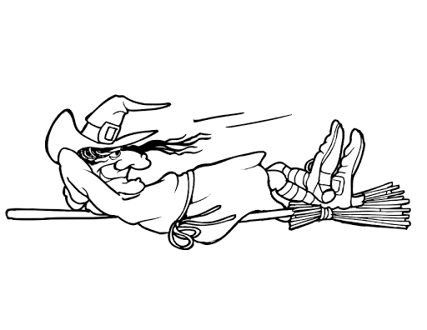
No přece Saxana.

Krásné čarodějnice

